1. **Làm rõ thuộc tính và quan hệ trong CSDL**

* Trong công ty, một nhân viên thường có những thông tin nào: Mã NV, Họ tên, Ngày sinh, Quê quán, Giới tính, Sđt, Dân Tộc, Tôn giáo, Chức vụ, Ngày vào, Mã PB, Bậc lương,….
* Các phòng ban trong công ty thường bao gồm những thông tin nào: Mã PB, Tên PB, Địa chỉ, Sđt,…

**2. Xác định các thực thể trong cơ sở dữ liệu**

Việc chia thực thể sẽ tùy thuộc vào độ rộng của thông tin và nhu cầu sử dụng.

*Ví dụ: Trong hợp đồng lao động có rất nhiều thông tin, chúng ta không nên đưa tất cả thông tin đó vào chung hàng với các thông tin khác của nhân viên (họ tên, quê quán..). Điều này sẽ khiến thông tin của nhân viên trở nên rác và khó quản lý.*

**Giải pháp:** Chúng ta sẽ tách Hợp đồng lao động ra thành một thực thể riêng và trong thông tin của nhân sự, chúng ta chỉ kèm theo mã của hợp đồng lao động tương ứng.

Và trả lời các câu hỏi sau:

* Chúng ta sẽ cần 4 thực thể trong CSDL với yêu cầu trên

|  |  |  |
| --- | --- | --- |
| Thực thể | Thông tin bắt buộc | Thông tin bổ sung |
| Nhân Viên | Mã NV, Họ tên, Ngày sinh, Quê quán, Giới tính, Sđt, Chức vụ, Ngày vào, Mã PB, Bậc lương,…. | Dân Tộc, Tôn giáo, Chức vụ, Ngày vào, Mã PB, Bậc lương,…. |
| Phòng Ban | Mã PB, Tên PB, Trạng thái HĐ,… | Địa chỉ, Sđt,… |
| Hợp đồng lao động | Mã HD, Loại HD, Từ ngày, Đến ngày, Mã NV | Ghi chú,… |
| Bảng lương | Bậc lương, Lương CBan,.. | Phụ cấp, Khen thưởng thi đua… |

1. **Xây dữ liệu quan hệ ER**

Trước khi bắt tay vào việc xây dựng mô hình dữ liệu quan hệ ER, chúng ta hãy cùng nhau trả lời các câu hỏi sau:

* + Mối quan hệ giữa NHÂN VIÊN và PHÒNG BAN ban là gì ?
* Một nhân viên thuộc một phòng ban nào đó
* Một phòng ban có một nhân viên làm trưởng phòng
* Một phòng ban có một nhân viên hoặc nhiều nhân viên
  + Mối quan hệ giữa NHÂN VIÊN và HỢP ĐỒNG LAO ĐỘNG là gì?
* Một nhân viên có 1 hợp đồng lao động
  + Mối quan hệ giữa NHÂN VIÊN và BẢNG LƯƠNG là gì?
* Một nhân viên có 1 bảng lương riêng
  + Xây dựng mô hình dữ liệu ER cho CSDL (các bạn có thể vẽ ra giấy)

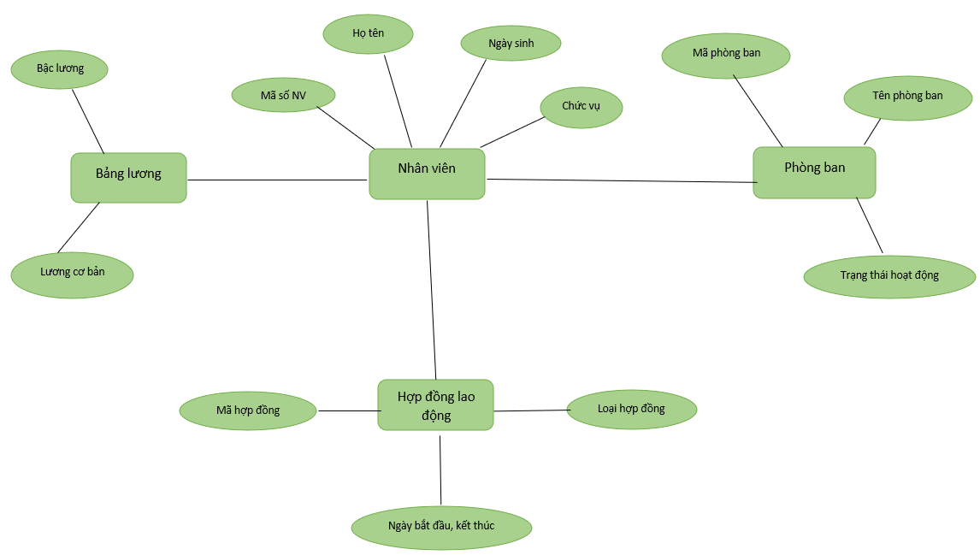

* + Từ mô hình quan hệ ER, chuyển đổi sang mô hình bảng dữ liệu? (Bạn có thể vẽ ra giấy hoặc sử dụng phần mềm startUML để vẽ )

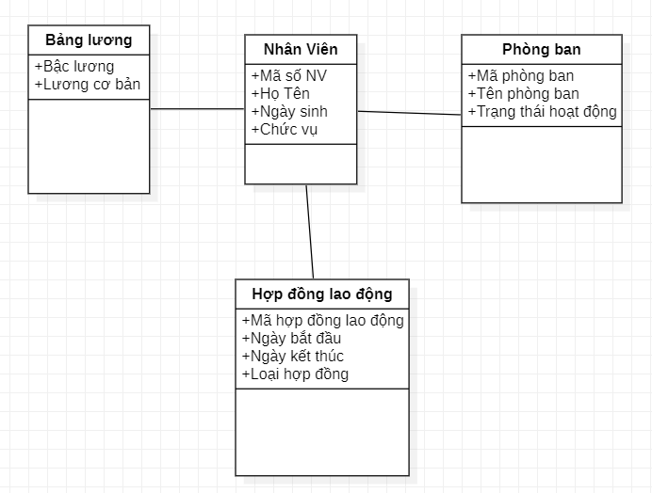

**4. Xây dựng CSDL**

Thực hành tạo các bảng dữ liệu theo mô hình đã thiết kế bằng công cụ Microsoft SQL Management Studio.

4.1. Tạo một database có tên QuanLyNhanSu (QuanLyNhanSu1)

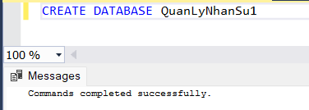

4.2. Tạo bảng dữ liệu **PHONGBAN**

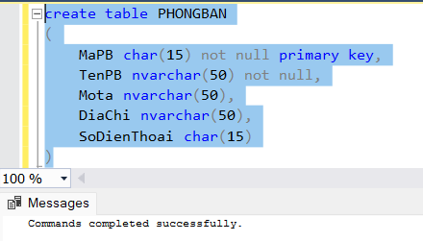

4.3. Tạo bảng dữ liệu **BANGLUONG**

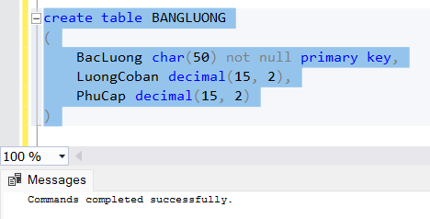

4.4. Tạo bảng dữ liêu **NHANVIEN**

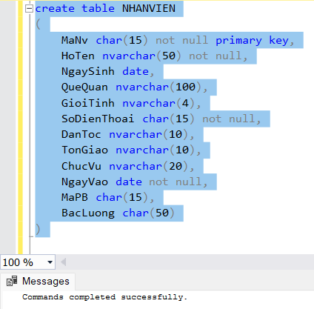

4.5. Tạo bảng dữ liệu **HOPDONGLAODONG**

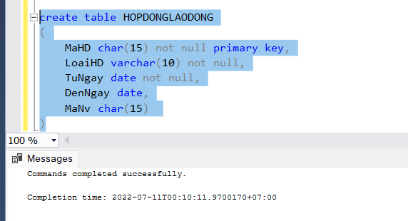

* 1. **Các truy vấn dữ liệu cơ sở**

1. Lập danh sách nhân viên vào làm việc tại công ty từ ngày 8/3/2021

(Danh sách sẽ bao gồm: *Mã nhân viên, Họ tên, Ngày sinh, Quê quán, Số điện thoại, Chức vụ, Ngày vào công ty, Tên bộ phận* (nếu có))

Thông tin có thể hiển thị theo định dạng:



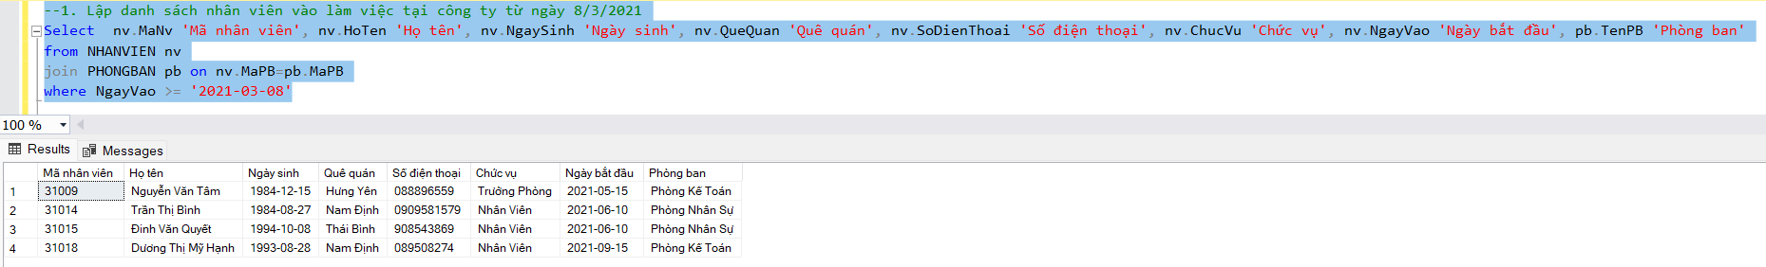

2. Danh sách thông tin nhân viên kí hợp đồng chính thức sau ngày 01/03/2018

Danh sách sẽ bao gồm: *Mã nhân viên, Họ tên, Ngày sinh, Quê quán, Số điện thoại, Chức vụ, Ngày vào công ty, Tên bộ phận (nếu có), Ngày kí hợp đồng chính thức.*

Thông tin có thể hiển thị theo định dạng:



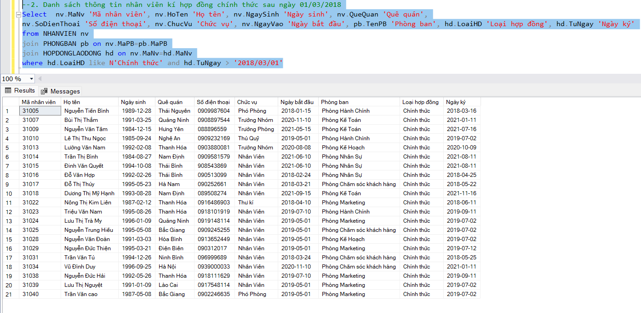

 3. Ai là trưởng phòng của phòng Hành chính?

Thông tin gồm có: *Mã nhân viên, Họ tên, Ngày sinh, Quê quán, Số điện thoại, Chức vụ, Ngày vào công ty, Lương cơ bản, Phụ cấp.*

Thông tin hiển thị theo:



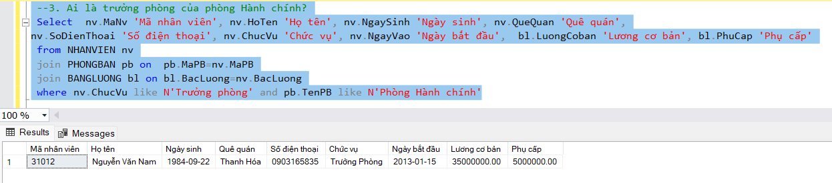

4. Tính tổng số nhân viên hiện nay của phòng kế hoạch

Thông tin hiển thị gồm: *Tên phòng ban và số lượng nhân viên của phòng ban*

Có thể theo định dạng sau:



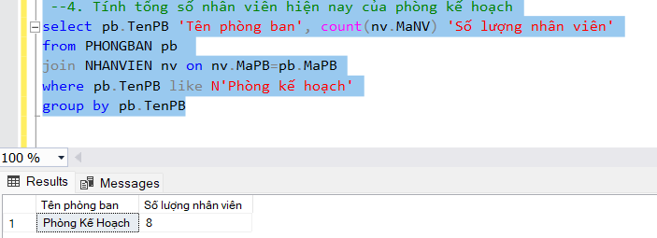

5. Liệt kê danh sách nhân viên đã làm việc trên 4 năm

Thông tin hiển thị gồm:*Mã nhân viên, Họ tên, Ngày sinh, Quê quán, Số điện thoại, Chức vụ, Ngày vào công ty, Tên bộ phận (nếu có), số năm làm việc tính đến thời điểm hiện tại.*

Trong bài này, chúng ta sẽ tạm thời bỏ qua sự chênh lệch về ngày tháng, số năm kinh nghiệm chỉ tính dựa trên sự chệnh lệch về số năm tính từ thời điểm làm việc.

Thông tin có thể hiển thị theo định dạng:



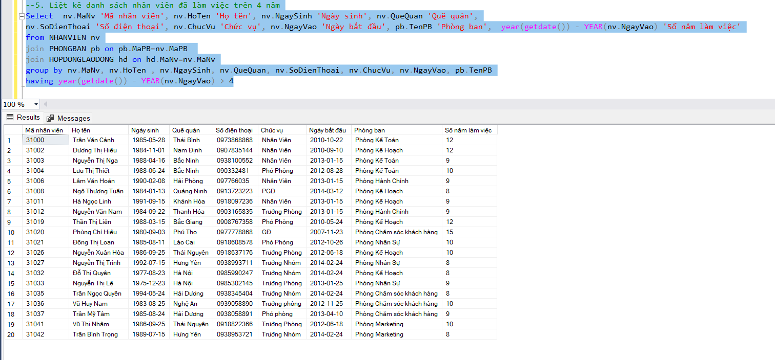

6. Sửa thông tin ngày sinh của nhân viên có mã nhân viên là 31019  thành 15/3/1988

Lấy ra thông tin của nhân viên sau khi đã chỉnh sửa.

Thông tin hiển thị gồm: *Mã nhân viên, Họ tên, Ngày sinh, Quê quán, Số điện thoại, Chức vụ, Ngày vào công ty, Tên bộ phận (nếu có).*

 (Chú ý: dữ liệu thời gian trong bảng có định dạng: yyyy-mm-dd)

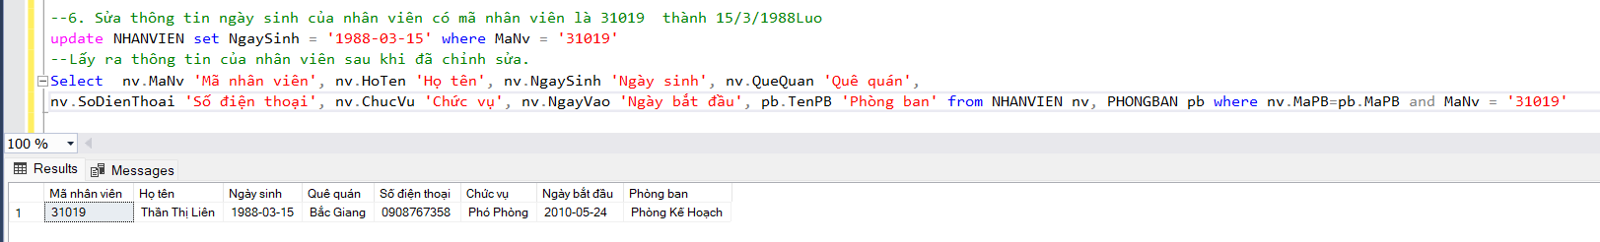

7. Tìm kiếm tất cả nhân viên có tên là **Nam**

Thông tin hiển thị gồm: *Mã nhân viên, Họ tên, Ngày sinh, Quê quán, Số điện thoại, Chức vụ, Ngày vào công ty, Tên bộ phận (nếu có).*

Thông tin có thể hiển thị theo định dạng:



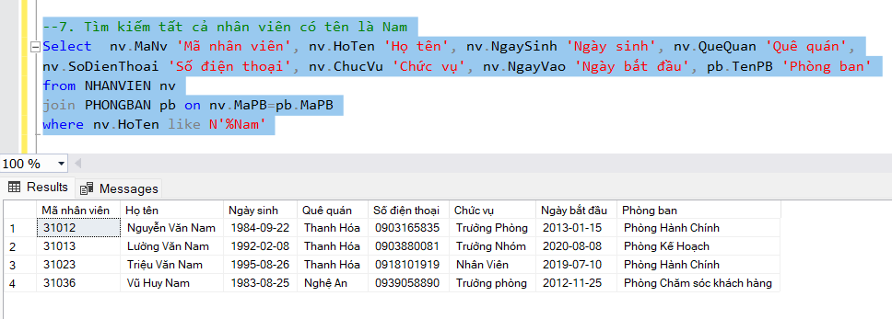

8. Xóa nhân viên có mã nhân viên là 31030 ra khỏi cơ sở dữ liệu.

(Kiểm tra lại bằng cách tìm kiếm nhân viên theo mã trên)

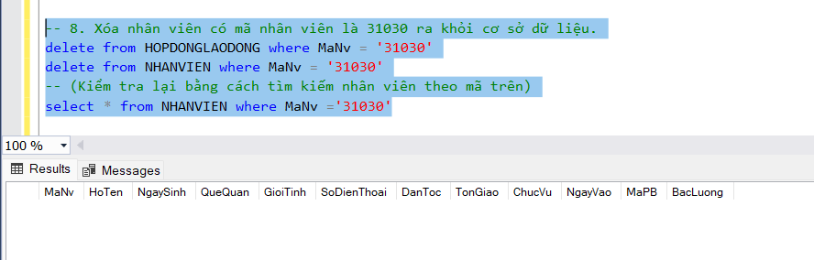

9. Lập danh sách thống kê tổng số nhân viên theo quê quán của mỗi phòng ban.

Thông tin danh sách sẽ bao gồm: Tên phòng ban, Tỉnh thành, Số lượng nhân viên

Thông tin có thể hiển thị theo định dạng:



(Có thể sử dụng SORT để dữ liệu trông đẹp hơn)

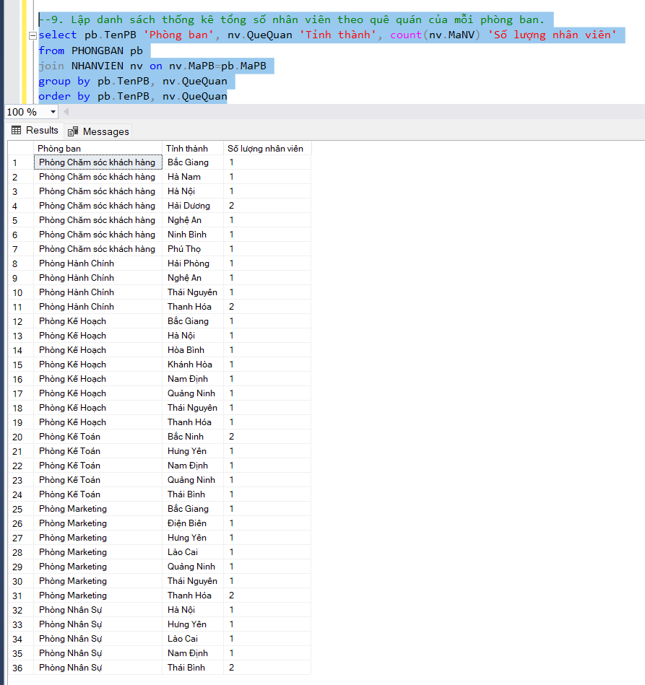

10. Tính trung bình mức lương (lương cơ bản + phụ cấp) của mỗi phòng ban trong công ty.

Thông tin sẽ bao gồm: Tên phòng ban, mức lương trung bình

Thông tin có thể hiển thị theo định dạng:



